Como instalar un programa.
Seleccionamos haciendo click con el botón izquierdo del raton el archivo que vamos a instalar.
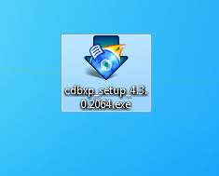

Pulamos Enter en el teclado.
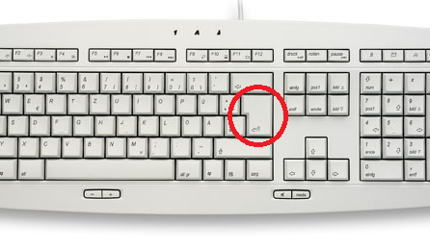
Lo primero que aparece es la pantalla de bienvenida del programa
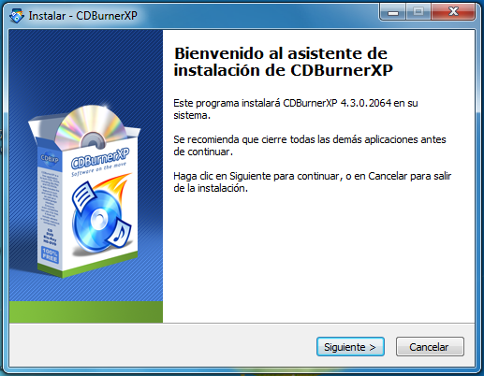
Después, suele venir las condiciones de licencia.
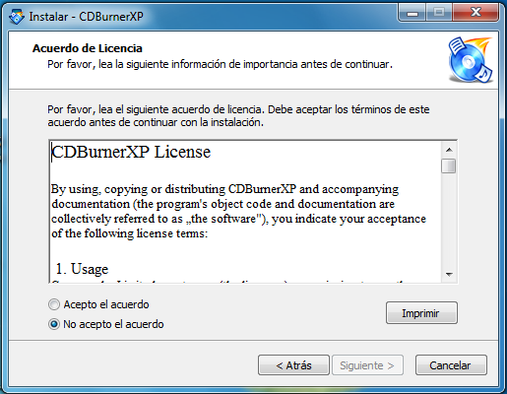

Tenemos que darle con el botón izquierdo del raton a la frase que pone:” Acepto el acuerdo” y a “Siguiente”.
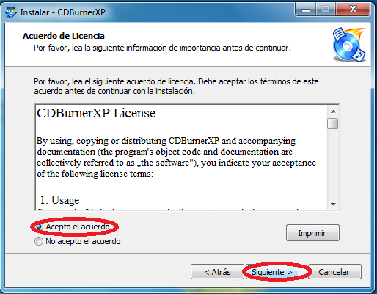
Algunos programas traen programas opcionales, depende de cada uno el aceptarlos o no. En este caso no lo vamos a aceptar para el ejemplo y le damos a siguiente.
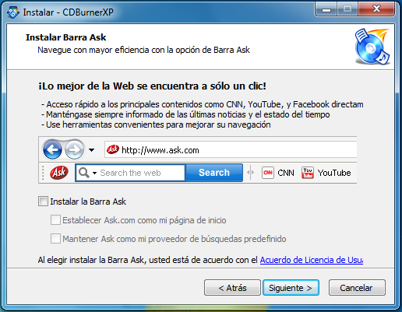
Ahora podremos elegir el sitio donde instalar. Le damos a siguiente.
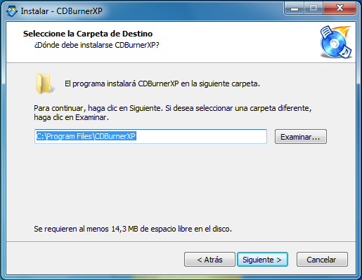
Aparecen más opciones, los idiomas. No tocamos nada le damos a siguiente.
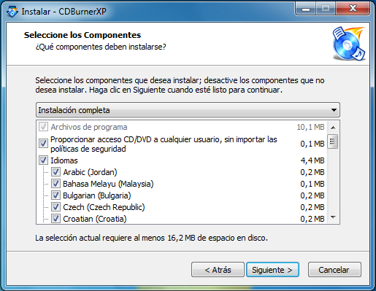

No tocamos nada y pulsamos “Instalar”.
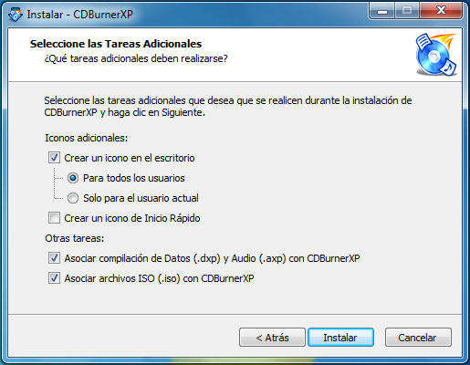
Aparecera esta barra verde que ira creciendo hasta llenarse.Entoces ya tendremos instalado el programa.
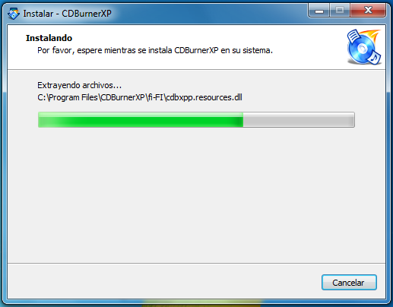
Pulsamos finalizar.
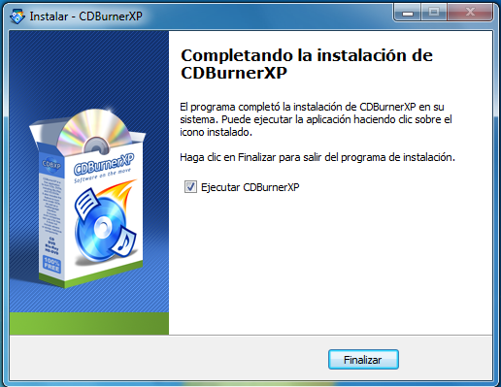
En nuestro escritorio aparecera esta imagen.Pulsamos con el boton izquierdo sobre la imagen y luegos al Enter del teclado.
